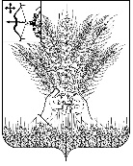

АДМИНИСТРАЦИЯ КИКИУРСКОГО

МУНИЦИПАЛЬНОГО ОКРУГА

КИРОВСКОЙ ОБЛАСТИ

ПОСТАНОВЛЕНИЕ

03.08.2021 № 532

пгт Кикнур

О внесении изменений в постановление администрации Кикнурского муниципального района Кировской области от 14.10.2020 № 287

Администрация Кикнурского муниципального округа ПОСТАНОВЛЯЕТ:

1. Пункт 3 постановления изложить в новой редакции:

«Настоящее постановление вступает в силу после его официального

опубликования (обнародования).».

1. Контроль за настоящим постановлением оставляю за собой.

Первый заместитель главы М.Н. Хлыбов

администрации округа